Pořadové číslo  pro potřeby ÚAP: 12 | Obec: JANOVICE V PODJEŠTĚDÍ | Kód obce  561657

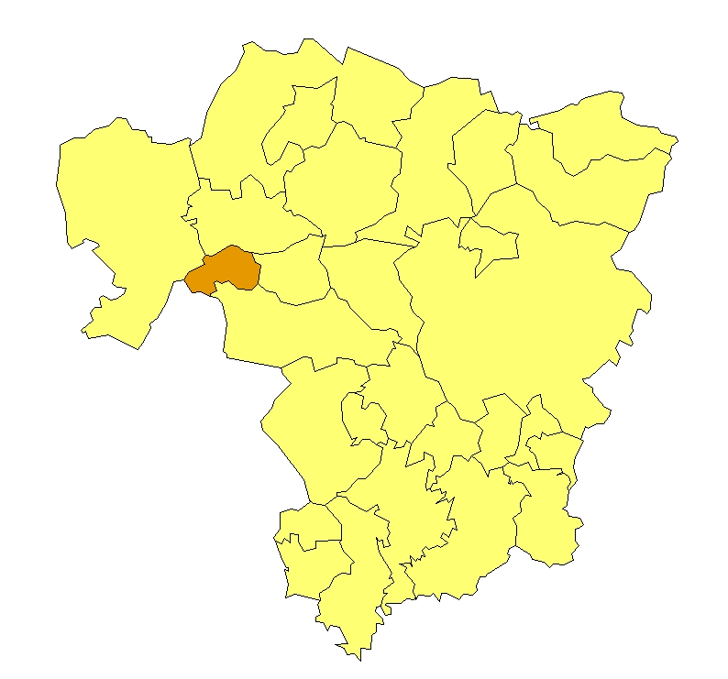 | Základní údaje o obci  Počet obyvatel: 80 (k 31.12.2009)  Rozloha k.ú: 6,34 km², tj. 634 ha  Základní ekonomické údaje  Míra nezaměstnanosti: 17,6 %  (k 31. 12. 2009)  Ekonomicky aktivní obyvatelstvo: 51  Zaměstnanost v sekundárním sektoru: 47 %  Zaměstnanost v terciárním sektoru: 25 %  Index vzdělanosti: 1,17  Základní občanská vybavenost  v obci není  Poloha obce v ORP Liberec: jihozápad

Obecná východiska
- Obec má zpracován Místní program obnovy venkova z 26. 3. 2008, aktuální údaje návrhu územního plánování jsou v projednávání.
- Ze závěrů dotazníkového průzkumu vyplývají hlavní rozvojové záměry obce:
- rozvoj ploch bydlení s podporou drobného podnikání tak, aby byly maximálně zachovány přírodní a kulturní hodnoty obce;
- rekonstrukce a realizace zastávek autobusové dopravy;
- vybudování centrální kotelny na bioodpad;
- oprava místních komunikací a vybudování nových obslužných komunikací pro rozvojové lokality;
- vybudování odstavných parkovišť;
- oprava a rozšíření budovy obecního úřadu o kulturní a vzdělávací prostory;
- rekonstrukce hřiště a vybudování koupaliště, přírodního amfiteátru a zooparku;
- vybudování naučné stezky s odpočívadly a rozhlednou, nové cyklotrasy.

Zaměstnanost
Hodnocení zaměstnanosti vychází z ukazatele vývoj míry registrované nezaměstnanosti k 31. 12. od roku 2000 do roku 2009. Vývoj míry nezaměstnanosti prochází cyklickými výkyvy s vrcholy v letech 2003 a 2009.
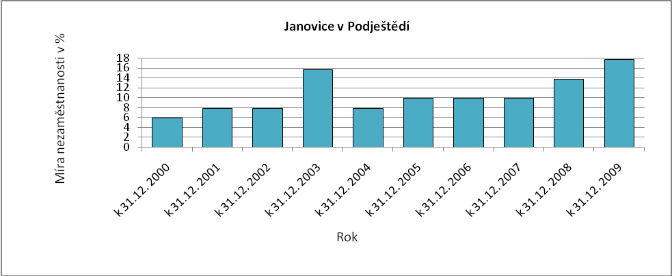
Obr. Janovice v Podještědí - 1: Vývoj míry nezaměstnanosti v % k 31. 12. roku
Zdroj: ČSÚ, MPSV
Míra nezaměstnanosti se drží v obci dlouhodobě nad republikovým průměrem. V úvahu je třeba vzít nízký počet ekonomicky aktivního obyvatelstva, který v případě ztráty zaměstnání u několika jedinců vyvolává skokové změny v míře nezaměstnanosti.

Ekonomická aktivita
Dle ARES se v obci k 16. 4. 2010 nacházely 42 ekonomické subjekty, z toho byly 24 aktivní subjekty. Největší firma působí v odvětví silniční dopravy. Dle počtu zaměstnanců se jedná o drobný podnik. Významným ekonomickým subjektem je i samotná obec.

Tab. Janovice v Podještědí: Přehled ekonomických subjektů s největším počtem zaměstnanců
Hl. předmět podnikání CZ-NACE | Hl. předmět podnikání | Firma | Sídlo | Počet zaměstnanců
841100 | Všeobecné činnosti veřejné správy | OBEC JANOVICE V PODJEŠTĚDÍ | 46355 Janovice v Podještědí | 1 - 5
452000 | Opravy a údržba motorových vozidel, kromě motocyklů | Ladislav Doležal - Davas | 46355 Janovice v Podještědí 9 | 2
162300 | Výroba ostatních výrobků stavebního truhlářství a tesařství | Jiří Svoboda | 46353 Janovice v Podještědí 70 | bez zaměstnanců
Zdroj: databáze MF, ARES

Celkový počet ekonomicky aktivního obyvatelstva je 51, přičemž největší část obyvatelstva je zaměstnána v sekundárním sektoru.

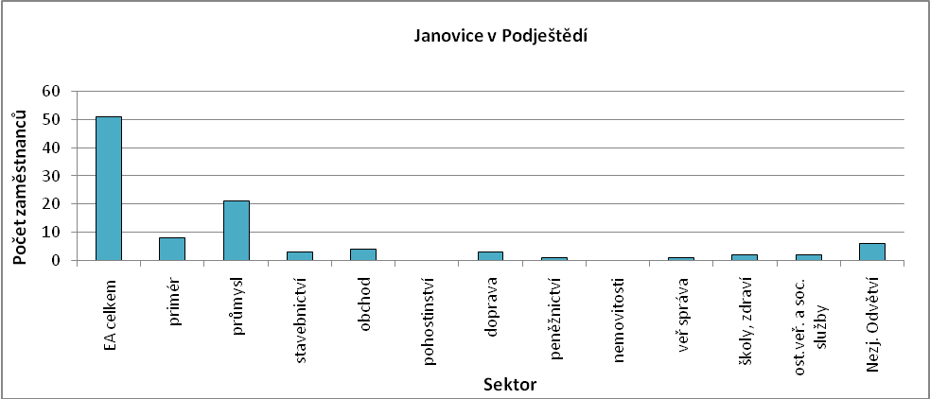
Obr. Janovice v Podještědí-2: Struktura ekonomiky
Zdroj: ČSÚ, SLBD, 2001

Zemědělská výroba
Mezi nejvýznamnější firmy v obci v oblasti zemědělství patří farma OFCE (rodinná ekologická farma zabývající se chovem skotu, ovcí a lam s následným prodejem jehňat, telat, lam a ekologického sena) a PV Cvikov s.r.o., která využívá zemědělský areál na ustájení skotu přes zimu.

Ostatní výroba
V obci je téměř poloviční podíl podnikatelů – FO. Celkem se k 31. 12. 2006 jednalo o 24 OSVČ, z toho bylo 17 podnikatelů – fyzických osob, 7 samostatně hospodařících zemědělců a 1 ostatní FO se svobodným zaměstnáním. Ve městě se nenachází žádný větší podnikatelský subjekt, významná je proto vyjížďka obyvatel za zaměstnáním do Jablonného v Podještědí, Stráže pod Ralskem a Liberce (celkem 29 lidí).

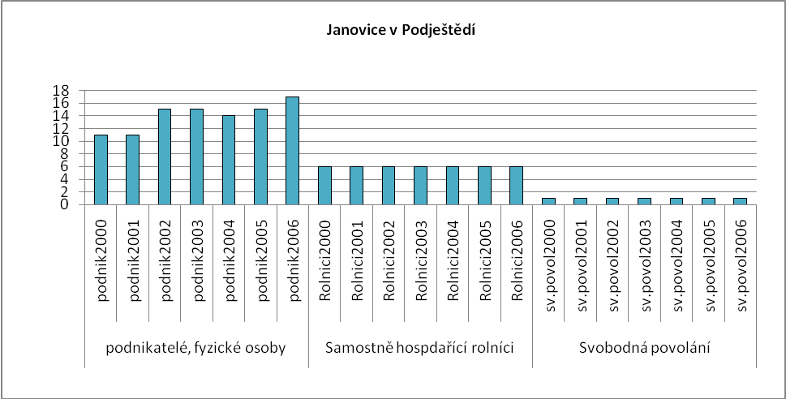
Obr. Janovice v Podještědí-3: Vývoj počtu podnikatelů FO nezapsaných v obchodním rejstříku
Zdroj: ČSÚ

Brownfieldy / Opuštěné výrobní areály a objekty
Dle dotazníkového průzkumu z dubna 2010 se nenacházejí v obci žádné lokality typu brownfield.

Potenciál rozvoje obce
Hodnocení silných a slabých stránek obce bylo provedeno dle jednotlivých faktorů hospodářského rozvoje (viz RURÚ – ekonomický pilíř) a následně porovnáno s pořadím poslední obce České republiky, která ještě nemá v daném faktoru problémy (na základě stanovené hranice dynamiky rozvoje). Na základě provedeného hodnocení lze konstatovat, že významně slabými faktory jsou F2 – atraktivita místa bydlení, F3 – osídlení, F5 – občanská vybavenost a F6 – struktura ekonomiky. Viz obr. Janovice v Podještědí-4.

Nepříznivé hodnocení těchto faktorů je do značné míry ovlivněno nízkým počtem obyvatel obce. Tato skutečnost se odráží v nízké hustotě osídlení, nulové bytové výstavbě a v absenci vzdělávacích a zdravotnických zařízení v obci. Struktura ekonomiky se vyznačuje vysokou zaměstnaností ve zpracovatelském průmyslu a v zemědělství. Vzdělanostní struktura obyvatelstva je nevyhovující, převládají osoby jen se základním vzděláním nebo se středním vzděláním bez maturity.

Ostatní faktory (s výjimkou nezaměstnanosti) lze považovat za pozitivní. Z hlediska věkové struktury převládá v obci obyvatelstvo v produktivním věku. Počet obyvatel v poproduktivním věku je nižší než obyvatelstvo v předproduktivním věku (v absolutních hodnotách se však jedná řádově o jedince). Ve využití půdy převládá lesní půda a trvalé travní porosty. Ekonomická aktivita se vyznačuje relativně vysokým počtem pracovních příležitostí v obci. Tento indikátor je ovšem také ovlivněn nízkým počtem ekonomicky aktivního obyvatelstva v obci.

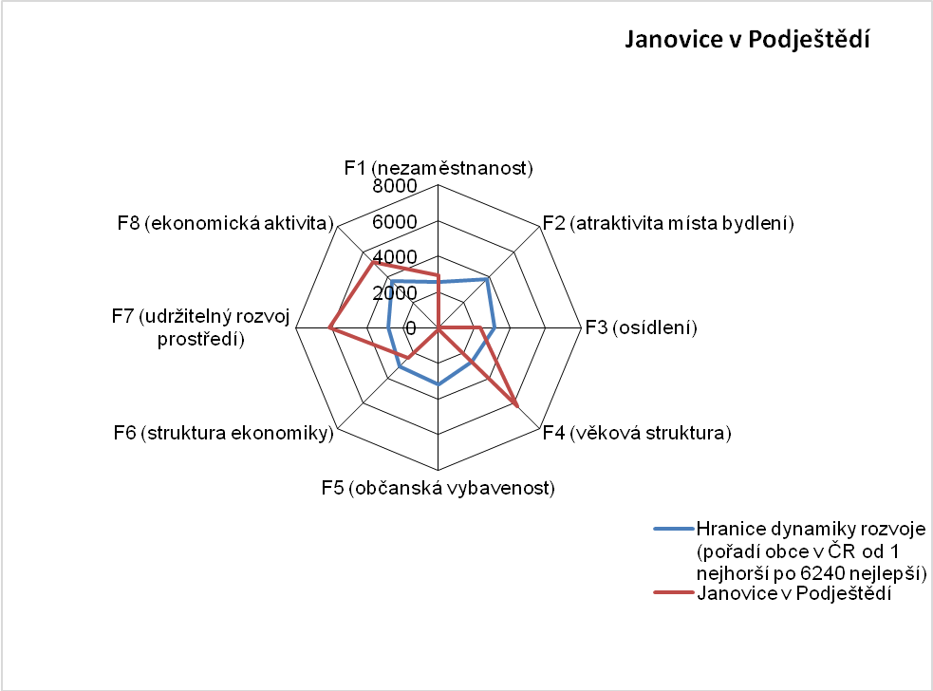
Obr. Janovice v Podještědí-4: Dynamika hospodářského rozvoje obce (srovnání pořadí v rámci ČR)
Zdroj: Výzkum EF (HF) TUL (data za rok 2006), projekt č. WD-30-07-1

Závěry, Doporučení, Okruhy problémů k řešení
- Dominantním zaměstnavatelským sektorem pro obec je zpracovatelský průmysl. Významná je rovněž zaměstnanost v zemědělství.
- Podíl služeb na zaměstnanosti je vysoce podprůměrný.
- Obec vykazuje příznivou věkovou strukturu obyvatelstva. Počet obyvatel v předproduktivním věku je vyšší než počet obyvatel v poproduktivním věku.
- Vzdělanostní struktura obyvatelstva je nepříznivá, což zhoršuje uplatnitelnost obyvatel na trhu práce. Z toho důvodu je míra nezaměstnanosti v obci dlouhodobě nadprůměrná.
- Bytová výstavba v obci je prakticky nulová. Rozvoji bytové výstavby brání absence technické infrastruktury.
- Podmínkou bytové výstavby je vybudování kanalizačního řadu s napojením na ČOV. Obec ovšem na tuto investici nemá finanční zdroje.
- Potenciál rozvoje obce lze spatřovat zejména v rozvoji ekologického zemědělství (biofarmy) a navazujících služeb (agroturistika, zoopark). Dále pak v podpoře individuální turistiky (zřízení naučné stezky Janovice – Nová Starost, budování cyklotras).

Silné stránky | - zachovalá prostorová struktura obce  - dobrá věková struktura  - zpracovaný program obnovy obce
- absence vzdělávacích a zdravotnických zařízení  - chybí kanalizace s napojením na ČOV  - chybí sociální služby a zásobování  - slabá nabídka sportovního a kulturního vyžití  - špatná vzdělanostní struktura obyvatelstva  - nulová bytová výstavba  - nedostatek pracovních příležitostí | Slabé stránky
Příležitosti | - evropsky významná lokalita Janovické rybníky s výskytem vážky žlutoskvrnné  - zdravé životní prostředí a příznivé mikroklimatické podmínky pro bydlení  - rozvoj drobného podnikání  - rozvoj ekologického zemědělství  - podpora turistického ruchu
- střední riziko ohrožení radonem z podzemí  - postupný úbytek obyvatel | Hrozby

